Tisková zpráva | 20. 2. 2015
Evropa pro festivaly, festivaly pro Evropu – aktuální informace o přijatých žádostech o přidělení evropské festivalové značky
Asociace evropských festivalů (EFA) a festivalové centrum pro Českou republiku (Institut umění – Divadelní ústav) děkují všem festivalům, které vyplnily a odeslaly žádost o evropskou festivalovou značku. Celkově se přihlásilo 896 festivalů všech oborů z 32 zemí (71 % z přijatých žádostí bylo podáno hudebními, 40 % tanečními a 38 % divadelními festivaly, ostatní obory, jako film, literatura, fotografie, jsou rovněž zastoupeny mezi přihlášenými festivaly).
Evropa pro festivaly, festivaly pro Evropu (EFFE) je nově vytvářenou mezinárodní festivalovou platformou, jejíž snahou je spojovat festivaly, které jsou významně angažované v oblasti umění a které jsou pevně zasazené do svých místních komunit. Nový pilotní projekt Evropské komise vydal výzvu festivalům v loňském roce s uzávěrkou k 15. 12. 2014. Značkou EFFE budou oceněny vybrané inovativní festivaly s uměleckým zaměřením.
Hodnocení žádostí bylo zahájeno v lednu 2015 a bude pokračovat několik dalších měsíců. Na setkání festivalových center 29. 1. 2015 bylo rozhodnuto, že festivalům bude oznámen výsledek o přidělení či nepřidělení značky zasláním e-mailu 8. 5. t. r. Udělení značky EFFE a ocenění festivalů se uskuteční na podzim 2015 během vybraného evropského festivalu. V rámci projektu bude rovněž vydán multimediální festivalový průvodce. Koordinátor projektu (EFA) Vás bude informovat o dalším vývoji na své webové stránce (www.effe.eu) i na Facebooku.
Za Českou republiku se přihlásilo 27 festivalů. O evropskou festivalovou značku projevily zájem především hudební a divadelní festivaly, nicméně mezi přihlášenými jsou i festivaly z oblasti tance, filmu, literatury, scénografie a světelného designu. Přihlásily se festivaly z celé republiky. Žádosti prošly hodnocením na národní úrovni, stejně jako ve všech ostatních zemích, které se účastní projektu. Hodnotiteli na národní úrovni byli: Tomáš Motl, výkonný ředitel programu ČT Art, Jan Hančil, rektor Akademie múzických umění, a Ilja Šmíd, hudební manažer a odborník. Nyní budou žádosti posuzovány mezinárodní komisí, která je nominována Asociací evropských festivalů.
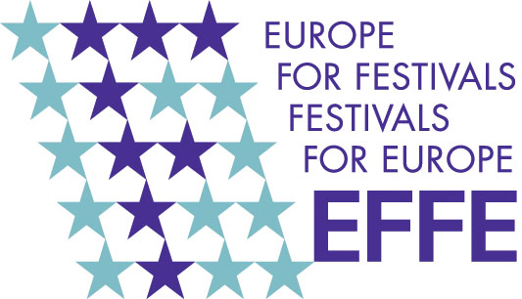
Kontakt:
EFFE – Europe for Festivals, Festivals for Europe, Sainctelette Sq. 17, 1000 Brussels, Belgium, T +32/2/644 48 00, E info@effe.eu, www.effe.eu.
Festivalovým centrem pro Českou republiku je Institut umění – Divadelní ústav; dotazy je možné zasílat na E info@institutumeni.cz.

